Муниципальное общеобразовательное учреждение
«Тумская СОШ №3»

Проектно-исследовательская работа
по теме:
«В мире комплексных чисел»

ученики 9 А класса
МОУ «Тумская СОШ №3»
Орловский Владислав
Рузаев Дмитрий

Тума 2021 г

Содержание
1.Введение
2. Обзор литературы
1.1. Определение комплексного числа
1.2. Множество комплексных чисел
1.3. Историческая справка
Материалы и методы
2.1.Действия с комплексными числами
2.1.1. Сложение
2.1.2. Вычитание
2.1.3. Умножение
2.1.4. Деление
2.2. Вывод формул сокращенного умножения
Результаты и их обсуждение
3.1. Использование комплексных чисел в науке
Выводы

Введение
В данной исследовательской работе изучаются комплексные числа. В рамках школьной программы комплексные числа не изучаются, однако с их помощью можно решить множество задач. Например, уравнение будет иметь 2 корня, хотя в действительных числах данное уравнение решений не имеет.
Итак, объектом исследования являются комплексные числа, а предметом – их свойства и применение в науке.
Целью нашей работы является изучение комплексных чисел, описание правил сложения, вычитания и других действий с ними, в том числе вывод формул сокращенного умножения.
Для достижения этих целей были поставлены следующие задачи:
- изучение литературы, определения комплексных чисел;
- изучение истории «открытия» комплексных чисел;
- решение примеров с комплексными числами;
- выявить области науки, в которых применяются комплексные числа.
Актуальность работы состоит в том, что в 8 классе как раз начинается подробное изучение квадратных уравнений с одной переменной. В школьном курсе все действия проходят во множестве действительных чисел, поэтому некоторые такие уравнения не имеют корней. Но во множестве комплексных чисел каждое квадратное уравнение будет иметь 2 корня.
Определение комплексного числа.
Перед тем, как начать выполнять действия с комплексными числами, нужно узнать, что это такое.
Определение:
Комплексное число z - число вида , где а и b – действительные числа, i – мнимая единица.
Число a называется действительной частью, число bi называется мнимой частью.
Множество комплексных чисел принято обозначать «жирной» или утолщенной буквой C.
Множество комплексных чисел.
Рассмотрим примеры комплексных чисел, в которых b=0. Например, z=3+0i. В таком случае мнимая часть обращается в ноль и z=3. 3 – это действительное число, значит, можем сделать вывод, что множество действительных чисел является подмножеством комплексных.
Для наглядности представим множества в виде кругов Эйлера.
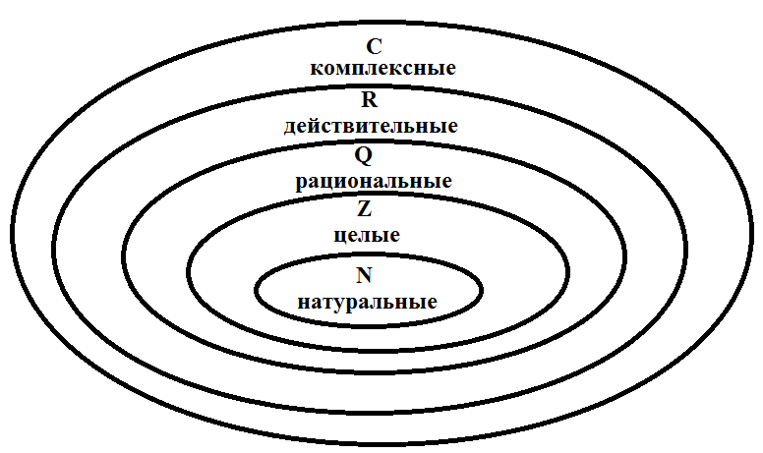

Записывают: .
Историческая справка.
Исторически комплексные числа впервые были введены в связи с выведением формулы вычисления корней кубического уравнения. Итальянский математик Никколо Фонтана Тартальей (1499 - 1557) в первой половине 16 века получил выражение для корня такого уравнения через некоторые параметры, для нахождения которых составляется система. Но было выяснено, что такая система не для всех кубических уравнений имела решение в действительных числах. Это непонятное на то время явление объяснил в 1572 году Рафаэль Бомбелли (1526 - 1572),. Но долгое время полученные результаты считались сомнительными и лишь в 19 веке после появления трудов немецкого ученого, механика и геодезиста Карла Фридриха Гаусса (1777 - 1855) существование комплексных чисел стало общепризнанным.
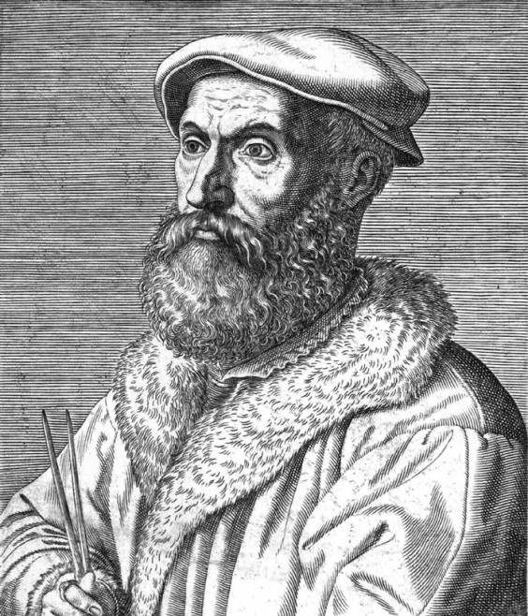

Никколо Фонтана Тартальей, сын бедняка и необразованной матери, самостоятельно разгадал загадку даты собственного рождения и определил её как 30 апреля 1777 г. Гаусс с детства проявлял все признаки гениальности. Главный труд всей своей жизни - «Арифметические исследования», юноша закончил ещё в 1798 г., когда ему был всего 21 год, хотя издан он будет лишь в 1801 г. Работа эта имела первостепенную важность для совершенствования теории чисел как научной дисциплины, и представила эту область знаний в том виде, в каком мы знаем её сегодня. За свои университетские годы математик доказал немало значимых теорем.
В 1799 г. Гаусс заочно защищает диссертацию, в которой приводит новые доказательства теоремы, гласящей, что каждая целая рациональная алгебраическая функция с одной переменной может быть представлена произведением действительных чисел первой и второй степени. Он подтверждает фундаментальную теорему алгебры, которая гласит, что каждый непостоянный многочлен от одной переменной со сложными коэффициентами имеет хотя бы один комплексный корень. Его усилия в значительной мере упрощают концепцию комплексных чисел.
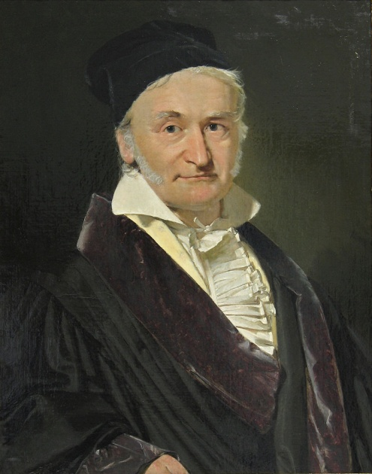
Действия с комплексными числами.
Действия с комплексными числами не представляют особых сложностей и мало чем отличаются от обычной алгебры. Давайте рассмотрим, как правильно выполнять действия с комплексными числами.
Сложение
Чтобы сложить два комплексных числа нужно сложить их действительные и мнимые части.
Например:
Вычитание
Чтобы вычесть два комплексных числа нужно вычесть их действительные и мнимые части.
Единственная особенность состоит в том, что вычитаемое нужно взять в скобки, а затем – стандартно раскрыть эти скобки со сменой знака.
Например:
Умножение
Умножение комплексного числа происходит аналогично правилу умножения двучлена на двучлен: чтобы умножить одно комплексное число на другое, нужно каждую часть первого числа умножить на каждую часть второго числа.
Например:
Мнимая единица в квадрате даёт -1.
Деление
Деление комплексных чисел осуществляется методом умножения знаменателя и числителя на сопряженное знаменателю выражение.
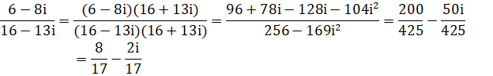
Выведение формул сокращенного умножения для комплексных чисел.
1. Возведение в квадрат комплексного числа. (Аналогично формулам квадрата суммы и квадрата разности)
2. Умножение сопряженных комплексных чисел. (Аналогично формуле разности квадратов)
Данные формулы легко выводятся с помощью правил умножения многочлена на многочлен.
Результаты
Комплексное число используется во всех электрических приборах, и материнских платах. Благородя им существует ряд возможностей того же персонального компьютера. В электричестве существуют переменный ток, в котором комплексные числа очень упрощают работу с ними, так как представить их в реальной жизни невозможно.
Чтобы описать сопротивление переменного тока в конденсаторе, комплексные числа тут как тут. Комплексные числа используются в таком разделе теоретической физики как в квантовой механике. Теперь мы понимаем, что они незаменимы, так как без них, работа человека в плане науки будет куда трудней.
Выводы
В данной работе мы рассмотрели определение комплексных чисел. Также привели примеры некоторых действий с ними, показав на практике, что для данных вычислений не требуется каких-либо специальных знаний.
Была приведена историческая справка, освещен вклад в изучение комплесных чисел одного из величайших ученых - Фридриха Гаусса.
В дальнейшем планируется раскрыть более подробно применение комплексных чисел в науке, в том числе решение квадратных уравнений, не имеющих корней во множестве действительных чисел.
Также планируется рассмотреть свойства сложения и умножения комплексных чисел.

